WebSocket

1. 什么是websocket?（实现持久连接）

websocket是一种协议，是基于TCP的一种新的网络协议，实现了浏览器与服务器的全双工通信，允许服务器主动发送信息给客户端。

1. 为什么要用websocket?

因为服务器不能依赖于打开多个HTTP连接，协议包括一个开放的握手以及随后的TCP层上的消息帧。没有websocket之前时通过多个http链接实现，导致效率低下。客户端和服务器之间会一直进行连接，每隔一段时间就询问一次。客户端会轮询，有没有新消息。这种方式连接数会很多，一个接受，一个发送。而且每次发送请求都会有Http的Header，会很耗流量，也会消耗CPU的利用率。

1. 实现原理：

首先需要通过浏览器发出websocket请求，然后服务器发出回应，这个过程叫依赖http协议进行一次握手。数据就直接从 TCP 通道传输，与 HTTP 无关了就可形成快速通道，就可相互推送消息。服务器不在被动的接受浏览器的请求之后才返回数据，而是有数据就主动推送给浏览器。

1. 应用场景：qq，微信聊天，多媒体聊天，股票基金实时报价，视频弹幕，警报消息，社交订阅，等。
2. 过程：

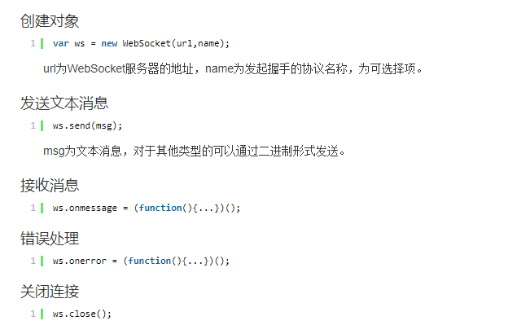

1. Api在资料里面，使用的时候直接引入，调用方法。